Rapport d’étude

« Entraînement d’un réseau de neurone YOLO pour la détection d’objets 3D posés sur une piste»

Exploitation sur carte Raspberry Pi 4

Version 1.0

Jean-Luc CHARLES
Consultant IA/Data processing

version 1.0 du 13 avril 2025
HISTORIQUE DES MODIFICATIONS

Édition | Révision | Date | Modification | Visa
1 | 0 | 2025-04-13 | Version initiale

Table des matières
1 Contexte de l’étude 5
1.1 Objectifs de l’étude 5
2 Préparation du jeu de données 6
2.1 Création des images 6
2.2 Annotation des images sur le site Roboflow 6
3 Entraînement du réseau de neurones YOLO 9
3.1 Création de l’Environnement Virtuel Python (EVP) 10
3.2 Choix des méta-paramètres d’entraînement 10
4 Entraînement des réseaux YOLO, résultats. 12
4.1 Environnement de calcul 12
4.2 Résultats des entraînements, comparaison 14
0 Temps d’inférence 15
2 Précision des réseaux entraînés 15
4.3 Conclusion 17
5 Exploitation sur RPi4 des réseaux YOLO entraînés 18
5.1 Préparation de la carte SD pour la RPi4 18
5.2 Configuration de la carte RPi4 18
0 Création de l’Environnement Virtuel Python (EVP) vision 18
1 Installation des modules Python dans l’EVP vision activé 19
2 Point d’accès WiFi 19
5.3 Exploitation du réseau YOLO sur RPi4 depuis le bureau à distance 20
0 Le bureau à distance avec le client RealVNC 20
1 Se positionner dans le dossier de travail « UCIA/UCIA_ObjectDetection/ » 20
2 Programme detect_camera-1.py : détection des objets, rendu graphique N&B 21
22
Programme detect_camera-2.py : détection des objets, rendu graphique couleur 22
4 Choix des entraînements du réseau YOLO à exploiter 25
5.4 Exploitation du réseau YOLO sur RPi4 avec un navigateur 26
0 Arrêt (shutdown) de la carte RPi4 depuis le navigateur WEB 26
6 Conclusions 27
7 Glossaire 28
8 Annexes 29
8.1 Première utilisation des poids du réseau au format NCNN 29
8.2 Prise d’images avec la caméra de RPi4 30
0 take_image.py 30
8.3 Programmes Python d’entraînement 31
0 train_YOLOv8.py 31
1 train_YOLO11.py 32
2 eval_YOLOv8n.py 33
3 eval_YOLOv11.py 34
4 process_results.py 35
8.4 Fichiers résultats 36
0 results_yolov8n_V2.txt : 36
1 results_yolov8s_V2.txt : 37
2 results_yolo11n_V2.txt 38
3 results_yolo11s_V2.txt 39
9 Références 40

Index des figures
Figure 1: Les nouveaux objets de l'érude II. 5
Figure 2: Les images de la nouvelle étude. 6
Figure 3: L'interface web du site Roboflow pour annoter les images. 7
Figure 4: Le jeu de données créé sur Roboflow. 8
Figure 5: Le réseau de neurones YOLO sur le site web Ultralytics . 9
Figure 6: Arborescence du projet. 12
Figure 7: Exemple d’image de validation. 13
Figure 8: Statistiques d'entraînement du réseau YOLO. 14
Figure 9: Flash de la carte micro SD pour la PRi4. 18
Figure 10: Configuration de l'accès au WiFi RPi4-UCIA 19
Figure 11: RealVnc Viewer : le bureau RPi4 à distance. 20
Figure 12: detect_camera-1.py : terminal de lancement du programme. 22
Figure 13: detect_camera-1.py : fenêtre graphique d'affichage des objets détectés. 22
Figure 14: detect_camera-2.py : Terminal de lancement du programme. 23
Figure 15: detect_camera-2.py : fenêtre graphique d'affichage des objets détectés. 24
Figure 16: Les options de lancement des programmes detect_camera_*.py. 25
Figure 17: Connexion d'un navigateur sur l'URL http://10.99.99.1:5000/video. 26
Figure 18: Message du module ultralytics pour la première utilisation du format ncnn. 29

Index des tableaux
Tableau 1: Tableau des plages de valeurs des méta-paramètres d'entraînement. 10
Tableau 2: Tableau des paramètres d'entraînement. 10
Tableau 3: Taille des fichiers binaires des poids des réseaux YOLO utilisés. 13
Tableau 4: Temps moyen d'inférence des réseaux yolov8 et yolo11 (PC de calcul) 15

Contexte de l’étude
Depuis janvier 2023 l’association « la ligue de l’enseignement » coordonne le le projet UCIA (Usages et Consciences Des Intelligences Artificielles). Dans le cadre de ce projet, un kit pédagogique doit être créé incluant notamment un robot IA Open Source et Open Hardware dont l’utilisation doit permettre d’encourager un regard critique sur l’Intelligence Artificielle.
Le document UCIA_Cahier des charges 11-2024.pdf précise le fonctionnement attendu du robot support des fonctionnalités IA. Trois niveaux sont décrits dans le cahier des charges UCIA : dans le cadre de cette étude Il s'agit de consolider le développement des composants logiciels du jalon Niveau 0 pour le mode chasseur trésor (page 8 à 11).

Objectifs de l’étude
Cette étude complète les deux études précédentes présentées sur le dépôt GitHub UCIA_OjectDetection-I dans le document Doc/UCIA-IA-DetectionObj_V2.1.pdf.
Les objectifs de cette étude sont :
- Refaire les nouveaux datasets d’entraînement/validation/test du réseau de neurones pour tenir compte :
  - des nouveaux objets à reconnaître ainsi que des nouvelles couleurs d’objets :
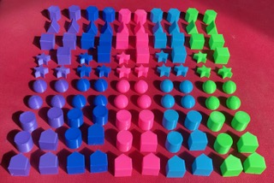Figure 1: Les nouveaux objets de l'érude II.
    - Les nouveau objets, en plus de (balle, cube, étoile) sont : triangle, cylindre, hexagone et maison, soit 7 objets différents au total. Certains objets peuvent facilement être confondus (triangle vu de face et cube vu de face), ce qui donne des situations intéressante d’un point de vue pédagogique.
    - Les nouvelles couleurs sont : violet, bleu, rose, cyan, vert.
  - De la présence de la piste noire suivie par le robot Thymio :
    - pour la détection d’objets qualifiant la piste : « virage à gauche », « virage à droite », « piste droite »,
    - pour la détection des 7 objets 3D en situation « hors piste » et « sur la piste ».

Préparation du jeu de données

Création des images
Le programme Python take_image.py développé pour l’étude précédente (code source en annexe et sur le dépôt GitHub) permet de numéroter automatiquement au format objets3D-nnn.jpg les images des objets prises par la caméra « grand angle » de la RPi4.
On regroupe plusieurs objets dans chaque image pour obtenir un nombre d’objets suffisant : la présente étude utilise 180 images montrant les objets en situation sur la piste :
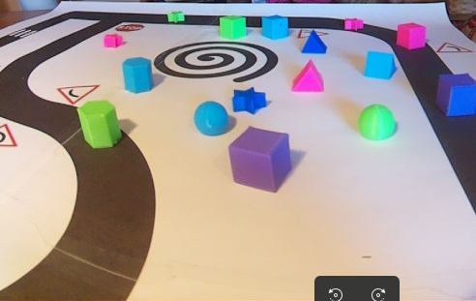Figure 2: Les images de la nouvelle étude.

Les images sont ensuite téléchargées sur le site Roboflow pour réaliser l’annotation manuelle.

Annotation des images sur le site Roboflow
Le site Roboflow propose une interface web efficace pour réaliser la tâche d’annotation des images (voir figure 3). Les images chargées sur le site sont ensuite annotées à la main une par une.
Pour chacun des objets contenus dans chaque image, il faut :
- Délimiter précisément avec la souris la boîte englobante de l’objet (bounding box).
- Labelliser l’objet délimité en utilisant une des classes :
objets 3D : ball, cylinder, cube, home, hexagon, star, triangle, bal
objets imprimés sur la piste : leftTurn, rightTurn, straightLine, nest, leftTurn,

Le travail d’annotation est une étape très importante qui doit être réalisé avec soin pour la qualité de l’entraînement du réseau de neurones. Une fois tous les objets d’une image entourés et labellisés, on peut passer à l’image suivante.
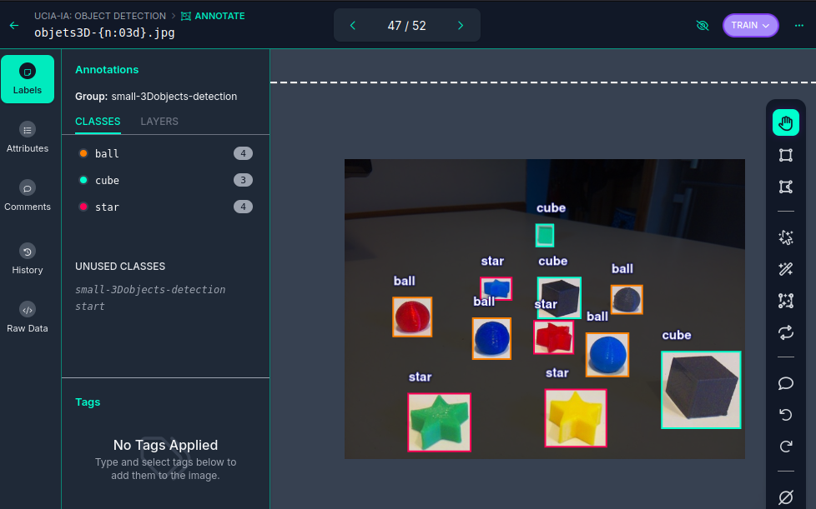Figure 3: L'interface web du site Roboflow pour annoter les images.

Quand toutes images sont annotées, on peut créer sur le site Roboflow des jeux de données (datasets), en répartissant les 180 images annotées en plusieurs jeux :
- Train set : le jeu d’images pour l’entraînement du réseau de neurones.
- Validation set : le jeu d’images pour évaluer les performances du réseau de neurones à différentes étapes de l’entraînement. Ces images ne sont jamais apprises par le réseau de neurones !
- Test set : un jeu d’images qu’on peut former pour mesurer les performances du réseau entraîné, indépendamment des jeux d’entraînement et de validation. Dans le cadre de l’étude on choisit de privilégier les jeux d’entraînement et de validation : des images de test supplémentaires seront crées lors de la mesure sur carte RPi4 des performances du réseau entraîné.
Avec les 200 images crées, on choisit de mettre :
- 163 images pour l’entraînement, soit un total d’environ 2000 objets cube, étoile et balle,
- 38 images (~456 objets) pour les validations utilisées pendant l’entraînement du réseau.

Les images du jeu de données sont converties en images 640 x 640 pixels en ton de gris.

La figure 4 montre le jeu de données créés sur le site Roboflow.
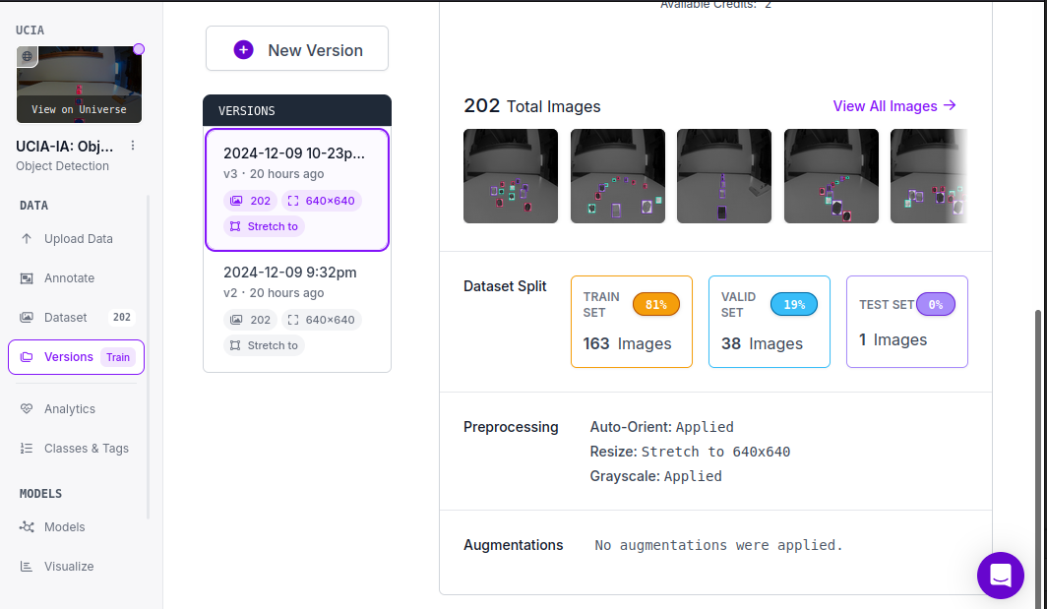Figure 4: Le jeu de données créé sur Roboflow.

Une fois annoté le jeu de données sur le site Roboflow, il est téléchargé sur le PC de calcul aux formats yolov8 et yolo11 pour réaliser l’entraînement des réseaux de neurones correspondants.

Entraînement du réseau de neurones YOLO
Le réseau de neurones YOLO (You Only Look Once) est un modèle populaire de détection d'objets et de segmentation d'images. Il a été développé par Joseph Redmon et Ali Farhadi à l'Université de Washington. Lancé en 2015, YOLO a rapidement gagné en popularité grâce à sa rapidité et à sa précision. La version YOLO8 est couramment adoptée comme version optimale de YOLO. La version actuelle est YOLO11.
Les différentes versions du réseau YOLO sont gérées sur le site WEB Ultralytics :
https://docs.ultralytics.com/fr
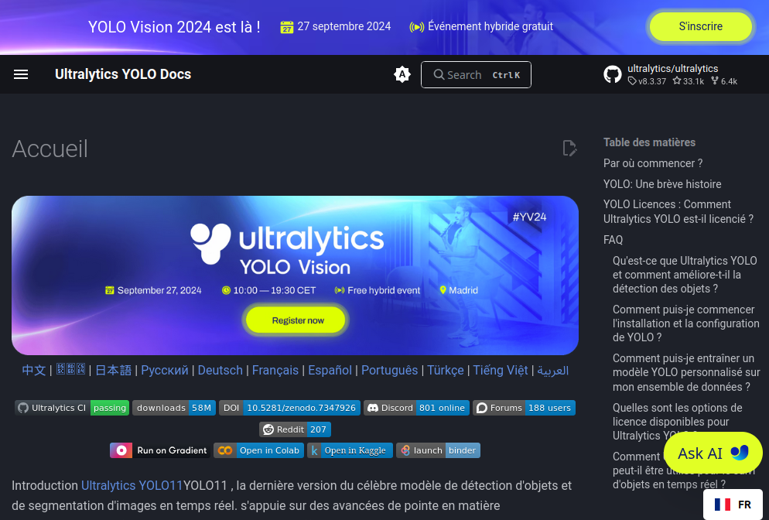
Figure 5: Le réseau de neurones YOLO sur le site web Ultralytics .

Extraits de la page d’accueil du site Ultralytics :
Qu'est-ce que Ultralytics YOLO et comment améliore-t-il la détection des objets ?
Ultralytics YOLO est la dernière avancée de la célèbre série YOLO (You Only Look Once) pour la détection d'objets et la segmentation d'images en temps réel. Elle s'appuie sur les versions précédentes en introduisant de nouvelles fonctionnalités et des améliorations pour accroître les performances, la flexibilité et l'efficacité. YOLO prend en charge diverses tâches d'IA visionnaire telles que la détection, la segmentation, l'estimation de la pose, le suivi et la classification. Son architecture de pointe garantit une vitesse et une précision supérieures, ce qui la rend adaptée à diverses applications, y compris les appareils périphériques et les API en nuage.

Création de l’Environnement Virtuel Python (EVP)
L‘état de l’art pour entraîner un réseau de neurones avec les modules Python consiste à créer un Environnement Virtuel Python (EVP), au sein duquel les modules Python sont chargés et les programmes d’entraînement sont développés et exploités.
L’EVP .vision est créé avec le module Python venv sur le PC d’entraînement :
python3 -m venv .vision
L’EVP . vision est ensuite activé, puis les modules Python nécessaires à l’entraînement des réseaux sont ajoutés dans l’EVP :
source .vision activate
pip install ultralytics, onnx, onnxruntime, pathlib
Le module Python ultralytics utilise le mécanisme des « dépendances » pour charger à son tour tous les autres modules Python nécessaires au machine learning (tensorflow, torch, numpy, scipy, matplotib…).

Choix des méta-paramètres d’entraînement
L’entraînement supervisé d’un réseau de neurones est un processus complexe grandement facilité par l’utilisation de modules Python comme torch ou tensorflow, installés automatiquement par le module ultralytics. De nombreux paramètres influent sur l’entraînement, sa vitesse, la qualité du réseau entraîné obtenu….
La page docs.ultralytics.com/fr/modes/train/#train-settings du site Ultralytics liste ces paramètres.
Pour l’étude V2, nous retenons les méta-paramètres et les plages de valeurs présentés sur le tableau 1 :

Tableau 1: Tableau des plages de valeurs des méta-paramètres d'entraînement.
Paramètre | Description | Plage de valeurs
epochs | Nombre de répétitions du processus complet d’entraînement pour converger vers le meilleur état de réseau entraîné | 20, 40, 60, 80, 100
batch | Nombre d’images fournies dans un lot d’images d’entraînement | 2, 4, 8, 16, 32

Le tableau 2 donne les valeurs des autres paramètres utilisés pour les entraînements :

Tableau 2: Tableau des paramètres d'entraînement.
Paramètre | Description | Valeur
imgz | Taille des image (en pixels) | 640
patience | Nombre d'époques à attendre sans amélioration des mesures de validation avant d'arrêter l’entraînement. Permet d'éviter le sur-entraînement en arrêtant le processus lorsque les performances atteignent un plateau. | 100
pretrained | Détermine s'il faut utiliser un modèle pré-entraîné. | True
seed | Définit la graine aléatoire pour l'entraînement pour garantir la reproductibilité des résultats d'une exécution à l'autre avec les mêmes configurations. | 1234
workers | Nombre de threads de travail pour le chargement des données. | 0

Nota : des valeurs du paramètre workers autre que 0 conduisent à des anomalies de l’entraînement sur le PC d’entraînement.

Entraînement des réseaux YOLO, résultats.

Environnement de calcul
La combinaison des cas d’entraînement est la suivante :
- 4 réseaux : yolov8n, yolov8s, yolov11n et yolo11s,
- 5 valeurs du paramètre batch (2, 4, 8, 16 et 32),
- 5 valeur du paramètre epochs (20, 40, 60, 80, 100)
ce qui donne 4 x 5 = 20 entraînements, répétés 20 + 40 + 60 + 80 +100 = 300 fois, soit au total 6000 calculs d’entraînement. Sur un PC portable « core i7 » un entraînement sur 163 images ton de gris prend environ ~10 secondes (fonction de la valeur des méta-paramètres), ce qui donnerait plus de 15 h de calculs pour traiter tous les cas retenus. Nous avons utilisé un PC Ubuntu avec une carte graphique « Nvidia Quadro TRX8000 » pour réduire les temps de calcul à un peu moins de 2 h.
L’arborescence du développement sur le PC de calcul est représentée sur la figure 6 :
- Dossier datasets :
contient les jeux d’images annotées, téléchargés depuis le site Roboflow, comme expliqué chapitre 2.2 page 6.
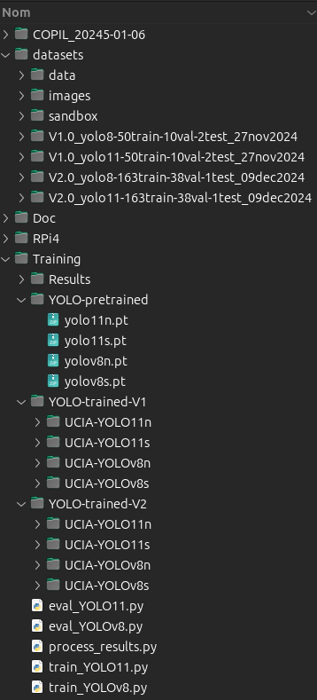Figure 6: Arborescence du projet.
- Dossier Training :
contient les fichiers Python pour l’entraînement et le test des réseaux entraînés, ainsi que les principaux sous-dossiers :
  - YOLO_pretrained :
contient les fichiers binaires au format pytorch des poids des réseaux YOLO pré-entraînés à la détection d’objets avec le jeu d’images MS-COCO.
  - YOLO-trained_V1 :
contient l’arborescence des poids des réseaux yolov8vn, yolov8vn et yolo11s, yolo11s entraînés pour l’étude préliminaire V1.
  - YOLO-trained_V2 :
contient l’arborescence des poids des réseaux yolov8vn, yolov8vn et yolo11s, yolo11s entraînés avec les valeurs des méta-paramètres du tableau 1, pour l’étude V2.

Le nommage du dossier des résultats pour chacune des combinaisons d’entraînement est :
Training/YOLO-trained-V2/UCIA-YOLOvvv/batch-BB_epo-EEE
vvv : version du réseau YOLO parmi (v8n, v8s, 11n, 11s)
BB : valeur du méta-paramètre batch, parmi (02, 04, 08, 16, 32)
EEE : valeur du méta-paramètre epochs, parmi (020, 040, 060, 080, 100)

Les entraînements sont réalisés avec les fichiers Python train_YOLOv8.py et train_YOLO11.py complétés pour l’étude V2 (source donné en annexe et dans les livrables de l’étude).
À la fin de chaque entraînement, les fichiers des poids du réseau entraîné sont écrits dans le dossier Training/YOLO-trained-V2/UCIA-YOLOvvv/batch-BB_epo-EEE/weights/ :
- best.pt : poids du réseau au format binaire du module pytorch,
- best.onnx : poids du réseau au format ONNX optimisé pour RPi4,
- best_ncnn_model/ : dossier des poids du réseau au format NCNN optimisé RPi4.

Les tailles des fichiers binaires des poids des réseaux YOLO sont donnés sur le tableau 3 :
Tableau 3: Taille des fichiers binaires des poids des réseaux YOLO utilisés.
 | yolov8n | yolov8s | yolo11n | yolo11s
.pt | ~6 Mo | ~22 Mo | ~6 Mo | ~19 Mo
.onnx | ~12 Mo | ~43 Mo | ~11 Mo | ~37 Mo
.ncnn | ~12 Mo | ~43 Mo | ~11 Mo | ~37 Mo

Chacun des dossiers UCIA-YOLOvvv/batch-BB_epo-EEE contient également :
- des extraits des images d’entraînement,
- les images de validation à la fin de chaque entraînement :
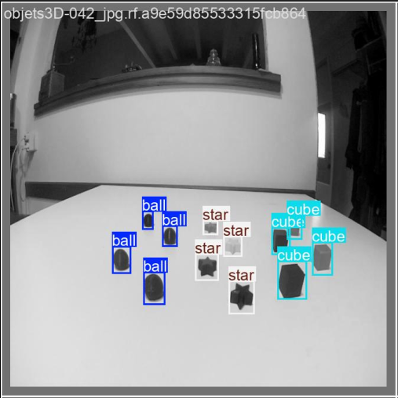
Figure 7: Exemple d’image de validation.
- le tracé de la matrice de confusion,
- les indicateurs de performance du réseau entraîné : par exemple le fichier results.png (figure 8).
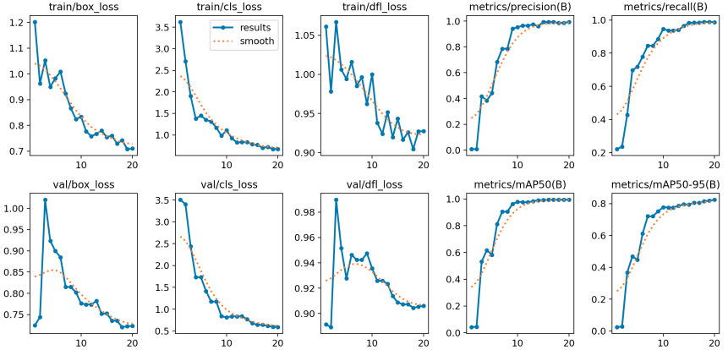Figure 8: Statistiques d'entraînement du réseau YOLO.

Résultats des entraînements, comparaison
Parmi toutes les combinaisons d’entraînement des 4 réseaux YOLO et des 5 x 5 valeurs des méta-paramètes batch et epochs (4 x 5 x 5 = 100 combinaisons) on cherche à identifier celles qui optimisent le rapport « performances / rapidité de calcul ».
Le module ultralytics fournit des fonctions pour évaluer les indicateurs de performance des réseaux de neurones entraînés à la détection d’objets. Les programmes eval_YOLOv8.py et eval_YOLO11.py (déjà développés pour l’étude V1) calculent ces indicateurs pour les 100 entraînement des réseaux YOLO.
Les indicateurs de performances calculés présents dans ces fichier sont :
- prec (precision) : précision des objets détectés, indiquant le nombre de détections correctes.
- recall (recall) : capacité du réseau à identifier toutes les instances d'objets dans les images.
- mAP50 : précision moyenne pour un seuil d'intersection sur union (IoU) de 0,5.
Mesure la précision d’un réseau détecteur d’objet pour des détections "faciles".
- mAP50-95 : précision moyenne pour différents seuils IoU allant de 0,50 à 0,95 par pas de 0.5. Mesure la précision d’un réseau détecteur d’objet à différents niveaux de difficulté de détection.
- fitness : 0.1*mAP50 + 0.9*mAP50-95
Le détail des résultats est donné pour les 4 modèles de réseau YOLO dans les fichiers results_yolovvv_V2.txt, avec vvv parmi v8n, v8s, 11n et 11s (cf annexe, pages Erreur : source de la référence non trouvée à Erreur : source de la référence non trouvée).

Temps d’inférence
Pour information, le tableau 4 synthétise les temps moyen d’inférence d’entraînement des 4 réseaux testés sur le PC de calcul : on peut noter la différence significatives des temps d’inférences pour l’architecture s, deux fois plus grande que pour l’architecture n.
Tableau 4: Temps moyen d'inférence des réseaux yolov8 et yolo11 (PC de calcul)
Réseau | Temps moyen d’inférence [ms]
yolov8n | 2
yolo11n | 2
yolov8s | 4
yolo11s | 4

On constate par ailleurs qu’Il n’y a pas de différence significative entre les temps moyens d’inférence yolov8n et yolo11n d’une part , et yolov8s et yolo11s d’autre part.

Précision des réseaux entraînés
On s’attache ici à regarder les colonnes des métriques recall, mAP50-95 et fitness dans les 4 fichiers résultats results_yolovvv _V2.txt, avec vvv parmi v8n, v8s, 11n et 11s, qui sont les plus significatives pour quantifier les performances des réseaux entraînés à la détection d’objets.
Les tendances observées sont les suivantes :
- Les entraînements avec epoch=20 donnent souvent lieu à des valeurs faibles pour les trois métriques.
- Les entraînements avec epoch=80 et epoch=100 donnent souvent des valeurs élevées pour les trois métriques.

Pour synthétiser les résultats nous avons complété le programme Python process_results.py pour l’étude V2 (code source en annexe page 35 et dans les livrables) : on lit les 4 fichiers avec la fonction read_cvsv du module pandas, puis on trie les dataframes obtenus par ordre décroissant des colonnes recall et mAP50-95, puis par ordre décroissant de la colonne fitness.
On affiche à chaque fois les 4 premières lignes qui montrent les meilleures combinaisons d’entraînement.

En triant avec les colonnes recall et mAP50-95, on obtient :
File <Training/Results/results_yolov8n-V2.txt>
#meta-params recall mAP50-95 fitness
batch-02_epo-060 1.0 0.821 0.838
batch-02_epo-080 1.0 0.821 0.838
batch-04_epo-100 1.0 0.821 0.838
batch-04_epo-080 1.0 0.819 0.836

File <Training/Results/results_yolo11n-V2.txt>
#meta-params recall mAP50-95 fitness
batch-08_epo-100 1.0 0.814 0.833
batch-04_epo-080 1.0 0.813 0.831
batch-16_epo-100 1.0 0.813 0.831
batch-04_epo-060 1.0 0.809 0.828

File <Training/Results/results_yolov8s-V2.txt>
#meta-params recall mAP50-95 fitness
batch-02_epo-080 1.0 0.837 0.853
batch-08_epo-060 1.0 0.837 0.852
batch-02_epo-060 1.0 0.835 0.851
batch-02_epo-100 1.0 0.834 0.850

File <Training/Results/results_yolo11s-V2.txt>
#meta-params recall mAP50-95 fitness
batch-04_epo-080 1.0 0.839 0.855
batch-32_epo-060 1.0 0.838 0.854
batch-08_epo-080 1.0 0.837 0.852
batch-02_epo-100 1.0 0.836 0.852

En triant avec la colonne fitness, on obtient :
File <Training/Results/results_yolov8n-V2.txt>
#meta-params recall mAP50-95 fitness
batch-02_epo-100 0.998 0.828 0.844
batch-08_epo-080 0.998 0.821 0.839
batch-08_epo-100 0.998 0.822 0.839
batch-02_epo-080 1.000 0.821 0.838

File <Training/Results/results_yolo11n-V2.txt>
#meta-params recall mAP50-95 fitness
batch-02_epo-100 0.998 0.815 0.833
batch-08_epo-100 1.000 0.814 0.833
batch-02_epo-080 0.998 0.814 0.832
batch-04_epo-100 0.998 0.814 0.832

File <Training/Results/results_yolov8s-V2.txt>
#meta-params recall mAP50-95 fitness
batch-02_epo-080 1.0 0.837 0.853
batch-08_epo-060 1.0 0.837 0.852
batch-02_epo-060 1.0 0.835 0.851
batch-04_epo-060 1.0 0.834 0.850

File <Training/Results/results_yolo11s-V2.txt>
#meta-params recall mAP50-95 fitness
batch-04_epo-080 1.0 0.839 0.855
batch-32_epo-060 1.0 0.838 0.854
batch-04_epo-040 1.0 0.836 0.852
batch-08_epo-060 1.0 0.836 0.852

Par comparaison avec les résultats de l’étude préliminaire v1, où les réseaux de neurones étaient entraînés avec les images de la caméra Raspberry Standard, on peut faire les constatations suivantes :
- les valeurs de l’indicateur recall (classification des objets) sont pratiquement les mêmes que pour l’étude préliminaire V1 : les réseaux entraînés avec les 163 images de la caméra « Grand Angle » classifient aussi bien les objets que ceux de l’étude V1 (entraînés avec les 52 images de la caméra «Standard »), mais pas mieux.
- les valeurs de l’indicateur mAP50-95 (positionnement des boîtes englobantes) sont un peu moins bonne pour l’étude V2 que pour l’étude V1, ce qui paraît surprenant !
Une explication possible pourrait être que la caméra Grand Angle de l’étude V2 produit des déformations des objets très proches et un écrasement des objets lointains, ce qui peut perturber le positionnement des boîtes englobantes des objets...

Les configurations d’entraînement qui donnent les meilleurs résultats avec les images de validation sont :
- yolov8n : batch-04_epo-100
- yolo11n : batch-02_epo-100 ou batch-08_epo-100
- yolov8s : batch-02_epo-080
- yolo11s : batch-04_epo-080

Conclusion
Au vu des résultats obtenus précédemment, nous pouvons tester sur RPi4 les réseaux yolov8n et yolo11n (temps d’inférence les plus faibles) dans les configurations les plus performantes :
- yolov8n : batch-04_epo-100
- yolo11n : batch-02_epo-100 ou batch-08_epo-100

On retrouve des tendances connues :
- batch_size petit favorise en entraînement de qualité,
- epochs elévé compense le petit nombre d'images fournies à chaque entraînement.

Il faut garder présent à l’esprit que ces résultats sont obtenus avec le jeu d’images de validation, et qu’en situation d’exploitation sur RPi4 montée sur le robot mobile, il peut s’avérer que ce soit d’autres combinaisons d’entraînement qui donnent des performances optimales. D’où la nécessité de faire l’évaluation sur la carte RPi4 des réseaux entraînés sur PC de calcul.

Exploitation sur RPi4 des réseaux YOLO entraînés

Préparation de la carte SD pour la RPi4
Il est important d’utiliser une carte SD rapide pour installer le système d’exploitation « Rasperry PI OS (64bits)» de la RPi4 afin d’optimiser ses performances. Nous avons utilisé une carte micro SD 64 GB de la marque TEAM, de classe A1.
Le système d’exploitation est installé sur la carte micro-SD avec le logiciel « Raspberry PI imager » qui propose une interface graphique efficace pour flasher des cartes micro-SD. La version du système d’exploitation installée est datée du 2024-11-19 (cf figure 9).
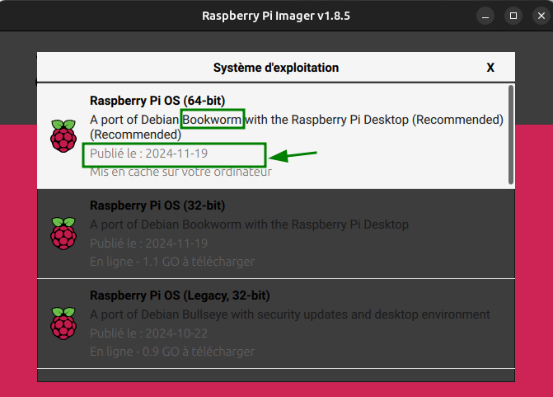Figure 9: Flash de la carte micro SD pour la PRi4.

Configuration de la carte RPi4
Au premier démarrage de la RPi4 l’utilisateur ucia est créé, avec le mot de passe poppy!station, le système d’exploitation est mis à jour, puis le système procède à un redémarrage.

Création de l’Environnement Virtuel Python (EVP) vision
Après le deuxième démarrage, l’environnement d’exploitation des réseaux entraînés est configuré :
ucia@raspberrypi:~ $ mkdir UCIA
ucia@raspberrypi:~ $ cd UCIA
ucia@raspberrypi:~/UCIA $ python -m venv --system-site-packages vision
ucia@raspberrypi:~/UCIA $ source vision/bin/activate
(vision) ucia@raspberrypi:~/UCIA $
Le fichier ~/.bashrc du compte ucia est modifié pour activer automatiquement l’EVP vision au lancement d’un terminal.

Installation des modules Python dans l’EVP vision activé
(vision) ucia@raspberrypi:~/UCIA $ pip install ultralytics
...
(vision) ucia@raspberrypi:~/UCIA $ pip install onnx
...
(vision) ucia@raspberrypi:~/UCIA $ pip install onnxruntime
...
L’installation du module ultralytics est assez longue car il installe par le biais des dépendances un grand nombre de modules dont certains sont très volumineux (pytorch, tensorflow…). Au final, le dossier ~/UCIA/vision prend environ 1.2 GiO.

Point d’accès WiFi
Pour la visualisation distante depuis un PC portable des images des réseaux de neurones exploités sur la carte RPi4, il est nécessaire d’utiliser un réseau WiFi.
Afin d’éviter toute difficulté dans l’identification des adresses IP des différents nœuds utilisés sur le WiFi, le plus simple est de configurer la carte RPi4 pour qu’elle émette son propre WiFi, avec une adresse IP déterminée à l’avance, fixe et connue de tous les nœuds du réseau.
Le WiFi généré en utilisant le menu « Réseau » du bureau de la RPi4 s’est avéré inutilisable : avec un débit inférieur à quelques ko/s, il ne permet pas de transmettre suffisamment de données aux autres nœuds connecté au WiFi.
Nous avons donc utilisé un travail déjà mené pour les robots Poppy-Torso et Poppy-Ergo, qui permet de configurer un hot-spot (point d’accès WiFi) performant. Le site GitHub du projet https://github.com/poppy-project/rpi3-hotspot fournit les détails de l’installation du hot-spot sur la carte RPi.
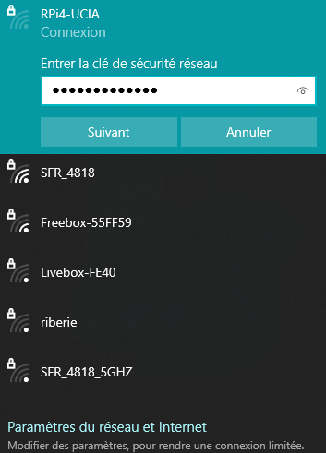Figure 10: Configuration de l'accès au WiFi RPi4-UCIA

Les principaux paramètres du hot-spot configuré pour la carte micro-SD de la RPi4 sont :
- SSID : RPi4-UCIA
- clef : poppy!station
- adresse IP de la carte RPi4 : 10.99.99.1
- adresse réseau du WiFi : 10.99.99.0, masque réseau : 255.255.255.0
- Lancement automatique du WiFi au démarrage de la carte RPi4 : oui.

La figure 10 montre la détection du WiFi UCIA sur un PC portable sous Windows11.

Exploitation du réseau YOLO sur RPi4 depuis le bureau à distance

Le bureau à distance avec le client RealVNC
Le service de « bureau à distance » étant activé au lancement de la RPi4, il suffit de télécharger la version gratuite de l’application cliente « RealVNC Viewer » sur le site www.realvnc.com et de l’installer sur un ordinateur portable ou sur un smartphone.
La configuration est simple :
- l’adresse du serveur VNC est celle de la RPi4 : 10.99.99.1
- le compte à utiliser ucia avec le mot de passe poppy!station.
On obtient alors sur le périphérique distant (ordinateur, smartphone...) une fenêtre graphique qui permet d’utiliser à distance le bureau de la RPi4 (voir figure 11).
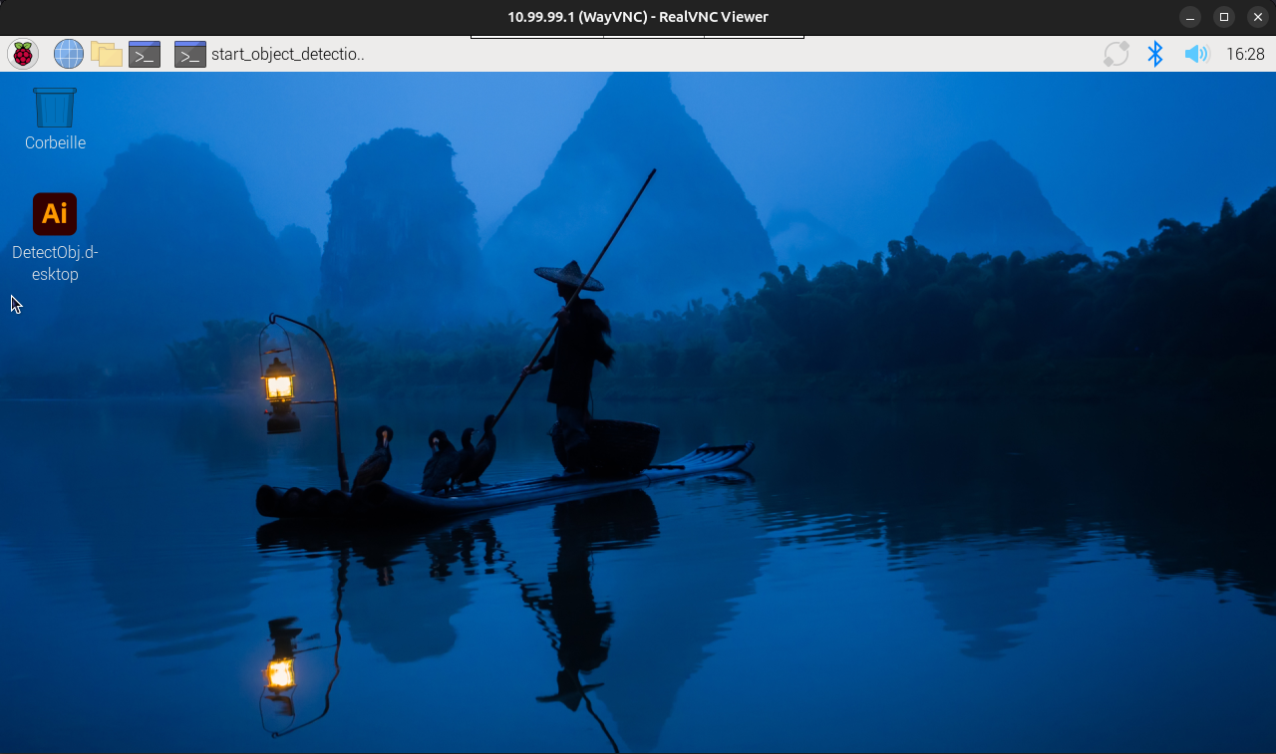Figure 11: RealVnc Viewer : le bureau RPi4 à distance.

Se positionner dans le dossier de travail « UCIA/UCIA_ObjectDetection/ »
Tous les programmes Pythons sont dans le dossier UCIA/UCIA_ObjectDetection/ du compte ucia. Pour se positionner dans ce dossier :
1/ vérifier quel est le dossier de travail actuel avec la commande pwd (print working directory) :
(vision) ucia@raspberrypi:~ $ pwd
/home/ucia
2/ si la réponse est différente de /home/ucia/UCIA/UCIA_ObjectDetection/ il faut changer de dossier de travail avec la commande cd (change directory) :
(vision) ucia@raspberrypi:~ $ cd ~/UCIA/UCIA_ObjectDetection/
(vision) ucia@raspberrypi:~/UCIA/UCIA_ObjectDetection $ pwd
/home/ucia/UCIA/UCIA_ObjectDetection/

Astuce : on peut remarquer que le prompt affiche le dossier de travail :

Programme detect_camera-1.py : détection des objets, rendu graphique N&B
On rappelle que les images fournies au réseau de neurones sont converties en ton de gris : l’information de couleur est absente, seule la position dans l’image et la forme de l’objet sont apprises. Ce programme permet détecter des objets dans les images de la caméra de la RPi4 avec un entraînement du réseau yolo choisi.
Le programme affiche en temps réel :
- dans le terminal de lancement : les objets détectés et les temps de pre-processing, d’inference et de post-processing nécessaires au traitement de chaque image,
- dans une fenêtre graphique en ton de gris : le tracé des boîtes englobantes ainsi que du nom de la classe de l’objet et la confiance de détection (cf figure 13).
Les figures 12 et 13 illustrent les fenêtres correspondantes.
Le lancement se se fait dans le terminal, depuis le dossier UCIA/UCIA_ObjectDetection/ :
(vision) ucia@raspberrypi:~ $ cd UCIA/UCIA_ObjectDetection/
(vision) ucia@raspberrypi:~/UCIA/UCIA_ObjectDetection $ python detect_camera-1.py
L’entraînemenent par défaut est yolov8n_batch-04_epo-100, on l’accepte en tapant sur Entrée (choix proposé par defaut), sinon on peut taper N pour quitter.. On peut quitter le programme :
- soit en tapant la touche Q dans la fenêtre graphique,
- soit en tapant la séquence de touches « Ctrl + C »dans le terminal.
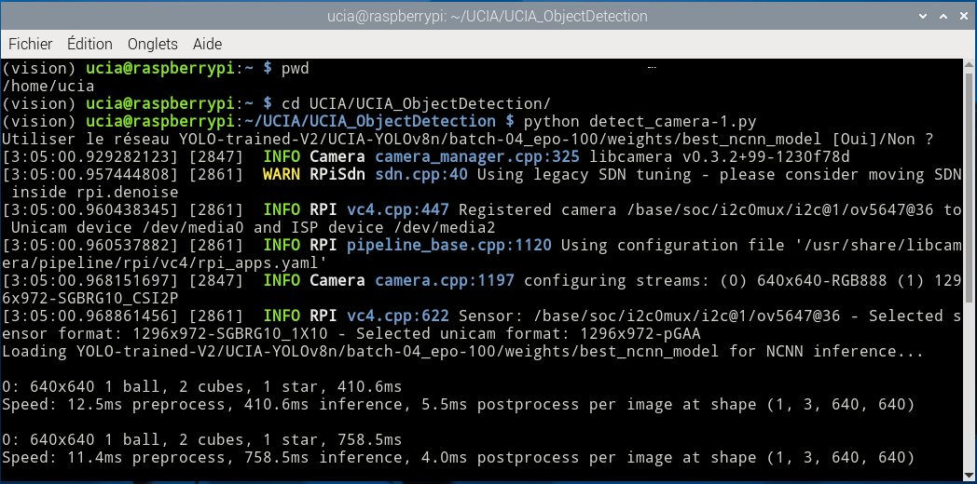Figure 12: detect_camera-1.py : terminal de lancement du programme.

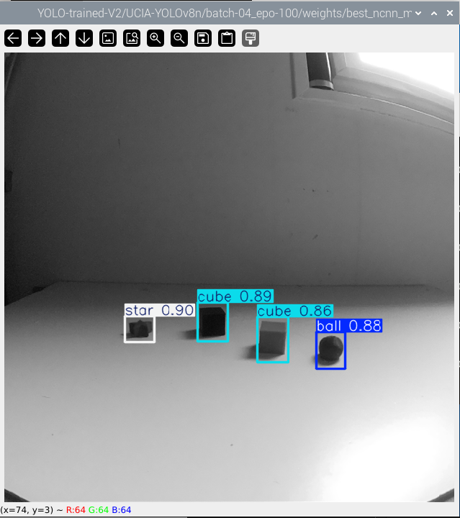
Figure 13: detect_camera-1.py : fenêtre graphique d'affichage des objets détectés.

Programme detect_camera-2.py : détection des objets, rendu graphique couleur
Fonctionne comme le précédent, avec un rendu couleur. Il affiche en temps réel :
- dans le terminal : le nom de l’objet, la confiance de détection, la couleur déduite des pixels contenus au centre de la boîte englobante et les coordonnées (x1, y2, x2, y1) des coins bas-gauche et haut-droit de la boite englobante.
- dans la fenêtre graphique couleur : le tracé des boîtes englobantes avec le nom de l’objet et la confiance de détection (cf figure 15).
Le lancement se se fait dans le terminal, depuis le dossier UCIA/UCIA_ObjectDetection/ :
(vision) ucia@raspberrypi:~ $ cd ~/UCIA/UCIA_ObjectDetection/
(vision) ucia@raspberrypi:~/UCIA/UCIA_ObjectDetection $ python detect_camera-2.py

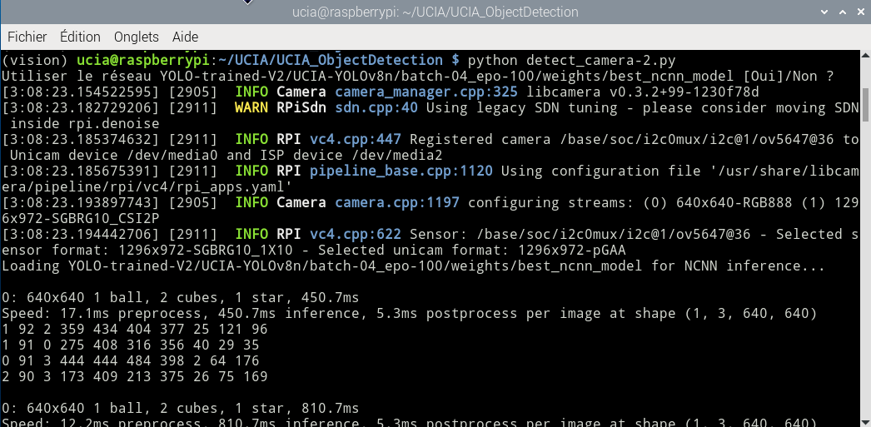Figure 14: detect_camera-2.py : Terminal de lancement du programme.

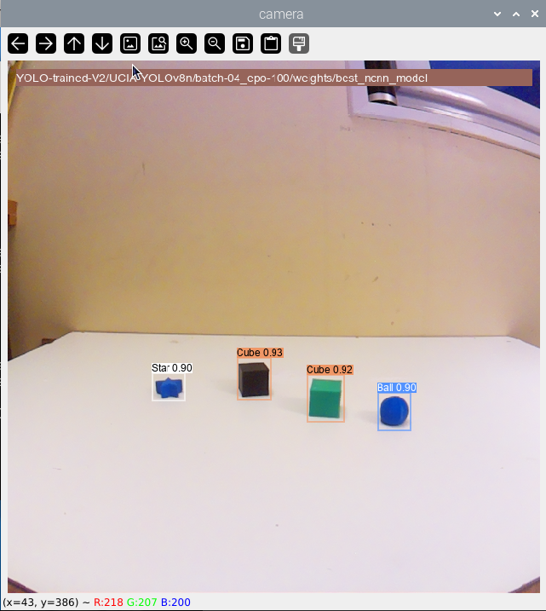
Figure 15: detect_camera-2.py : fenêtre graphique d'affichage des objets détectés.

Choix des entraînements du réseau YOLO à exploiter
Tous les programmes Python detect_camera_n.py avec n = 1, 2, 3 ou 4 peuvent être lancés avec des options permettant de choisir un entraînement particulier du réseau YOLO.
Ll’option -h (help) affiche l’aide sur l’utilisation du programme :
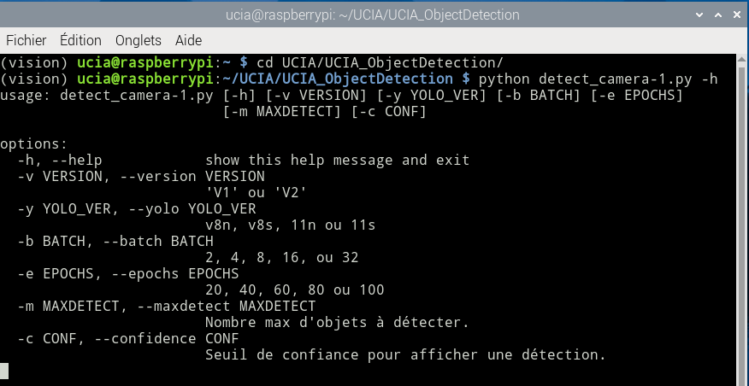Figure 16: Les options de lancement des programmes detect_camera_*.py.

Les options possibles sont :
-h affiche l’aide.
-v VERSION choix d’un entraînement V1 (images d’entraînement faites avec la caméra standard) ou V2 (images faites avec la caméra « Grand Angle »).
Valeur par défaut : V2.
-y YOLO choix de version du réseau YOLO : v8n, v8s, 11n ou 11s.
Valeur par défaut : v8n.
-b BATCH choix du méta-paramètre batch de l’entraînement parmi 2, 4, 8, 16, 32. Valeur par défaut : 8.
-e EPOCHS choix du méta-paramètre epochs de l’entraînement parmi 10, 20, 40, 80 et 100. Valeur par défaut : 100.
-m MAXDETECT choix du nombre maximum de détections d’objet à afficher (entre 1 et 16). Valeur par défaut : 4.
-c CONF choix du seuil de confiance à partir duquel afficher la détection de l’objet, entre 0 et 1. Valeur par défaut : 0.5.
Par exemple pour choisir un réseau YOLO v11n entraîné avec les images V1, un batch de 16, un epoch de 80, 6 détection maximum avec un niveau de confiance meilleur que 0.7 :
(vision) ucia@raspberrypi:~/UCIA/UCIA_ObjectDetection $ python detect_camera-2.py -v V1 -y 11n -b 16 -e 100 -m 6 -c 0.7

Exploitation du réseau YOLO sur RPi4 avec un navigateur
Au démarrage de la RPI4, c’est le programme detect_camera_3.py qui est lancé : il lance un serveur WEB sur l’adresse http://10.99.99.1/5000/video en attente de la connexion d’un navigateur sur cette adresse. Il n’est nécessaire de brancher un éran/clavier/souris ou de lancer un bureau à distance.
Dès qu’un navigateur ouvre l’adresse http://10.99.99.1/5000/video, le programme detect_camera_3.py lance la détection des objets et les images couleurs s’affichent en temps réel dans le navigateur :
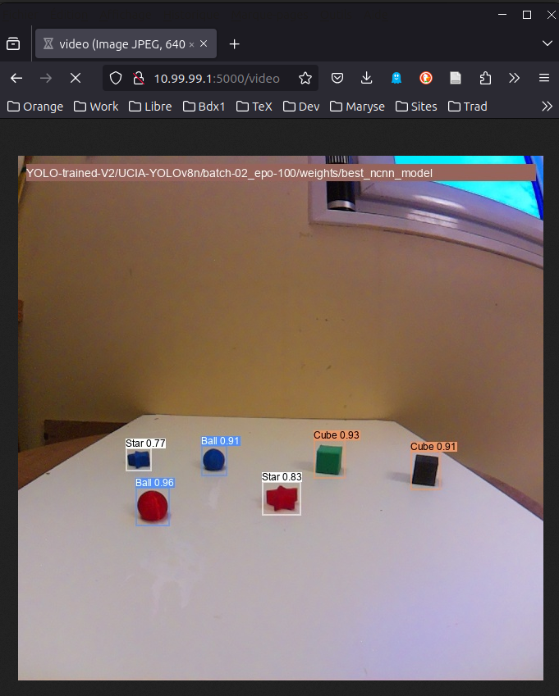Figure 17: Connexion d'un navigateur sur l'URL http://10.99.99.1:5000/video.

Arrêt (shutdown) de la carte RPi4 depuis le navigateur WEB
L’arrêt de la carte RPi4 (shutdown) peut être obtenu en ouvrant avec le navigateur l’URL http://10.99.99.1/5000/halt .
Une fois que la LED verte ne clignote plus sur la RPi4, on peut débrancher/éteindre son alimentation en toute sécurité.

Conclusions
Cette étude montre qu’on peut entraîner un réseau YOLO à détecter les petits objets 3D dans les conditions du cahier des charges UCIA.
Avec les configurations d’entraînement choisies, on obtient des temps d’inférence sur RPi4 tout à fait convenables avec une très bonne précision de détection des objets :
yolov8n_batch-08_epo-080 format ncnn : environ 0.5 s
yolo11n_batch-04_epo-100 format ncnn : environ 0.5 s
L’exploitation sur RPi4 des réseaux entraînés est donc tout à fait compatibles avec les besoins du projet UCIA.

Tous les fichiers et documents de l’étude sont sur le dépôt GitHub :
https://github.com/cjlux/UCIA_ObjectDetection

Glossaire
Nom anglais | Nom français | signification
Epoch | Époque | Une itération de l’entraînement du réseau de neurones sur l’ensemble complet des données.
Batch | Lot | Sous -ensemble du jeu complet des données fourni pour l’entraînement du réseau de neurones.. Dans cette étude : un paquet d’images fournies pour un entraînement du réseau de neurones
batch size | Taille de lot | Méta-paramètre qui fixe la taille du lot fourni au réseau de neurones. Dans notre étude c’est le nombre d’images fournies à chaque entraînement.  Nota : les programmes Python du modules
Overfitting | Sur-entraînement | C’est un défaut de l’entraînement, où le réseau est sur-entraîné avec les données d’entraînement, et par suite il devient moins performant pour faire des déductions correctes sur de nouvelles images qu’il n’a jamais vues.
Patience | Patience | Nombre d'époques à attendre sans amélioration des mesures de validation avant d'arrêter l’entraînement. Permet d'éviter l’overfitting en arrêtant l’entraînement lorsque les performances atteignent un plateau.
Précision | Precision | Dans le contexte de la détection d’objets, désigne le pourcentage d’objets correctement détecté
Rappel | Recall | La capacité du modèle à identifier toutes les instances d'objets dans les images.

Annexes

Première utilisation des poids du réseau au format NCNN
Lorsqu’on utilise pour la première fois un fichier au format NCNN sur la RPi4, le module ultralytics affiche le message de la figure 18:
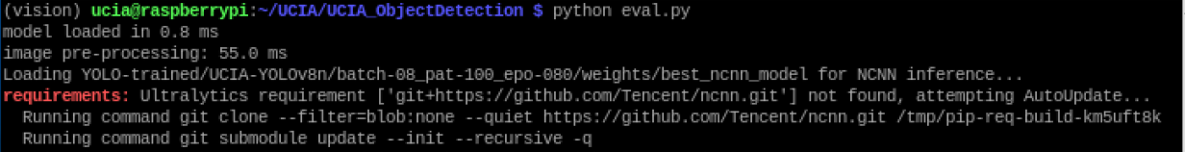Figure 18: Message du module ultralytics pour la première utilisation du format ncnn.
En clair, le message est :
requirements: Ultralytics requirement ['git+https://github.com/Tencent/ncnn.git'] not found, attempting AutoUpdate...
Running command git clone --filter=blob:none --quiet https://github.com/Tencent/ncnn.git /tmp/pip-req-build-km5uft8k
Running command git submodule update --init --recursive -q
Le chargement et la compilation du module prennent un bon quart d’heure sur RPi4…

Prise d’images avec la caméra de RPi4

take_image.py
######################################
# Jean-Luc.Charles@mailo.com
# 2024/11/21 - v1.0
######################################

from picamera2 import Picamera2, Preview
import sys, time

picam2 = Picamera2()
picam2.preview_configuration.main.size = (800, 600)
picam2.configure("preview")
picam2.start_preview(Preview.QTGL, width=800, height=600)
picam2.start()

n = 1
rep = input("numéro image pour démarrer [Q:quit] ? ")

if rep.lower() == 'q':
picam2.stop()
sys.exit()
else:
n = int(rep)

while True:
rep = input(f"ENTER -> image suivante {n:03d} [Q:quit] ...")
if rep.lower() == 'q':
break

picam2.capture_file(f"objets3D-{n:03d}.jpg")
time.sleep(1)
n += 1

picam2.stop()

Programmes Python d’entraînement

train_YOLOv8.py
######################################
# Jean-Luc.Charles@mailo.com
# 2024/12/18 - v1.1
######################################

from pathlib import Path
from ultralytics import YOLO
from time import sleep

#
# this programm must be run from the UCIA_ObjectDetection directory
#

def main(VER):

BATCH = {'V1': (2, 4, 8, 10, 16, 20, 30), 'V2': (2, 4, 8, 16, 32), 'V2.1': (2, 4, 8, 16, 32) }
EPOCH = (20, 40, 60, 80, 100)
YOLO_SIZE = ('n', 's')
model_dir = Path('./Training/YOLO-pretrained')
data_path = {'V1': "./datasets/V1.0_yolov8-50train-10val-2test_27nov2024/data.yaml",
'V2': "./datasets/V2.0_yolo8-163train-38val-1test_09dec2024/data.yaml",
'V2.1': "./datasets/V2.1_yolo8-128train-32val_12dec2024/data.yaml" }

for size in YOLO_SIZE:

yolo = 'YOLOv8' + size
yolo_weights = yolo.lower() + '.pt'

for batch in BATCH[VER]:
for epoch in EPOCH:
project = f'Training/YOLO-trained-{VER}/UCIA-{yolo}'
name = f'batch-{batch:02d}_epo-{epoch:03d}'

best = Path(project, name, 'weights', 'best.pt')
print(f'{best}')
if not best.exists():
model = YOLO(model_dir / yolo_weights) # load a pretrained model
model.train(data=data_path[VER],
epochs=epoch,
imgsz=640,
batch=batch,
patience=100,
cache=False,
workers=0,
project=project,
name=name,
exist_ok=True,
pretrained=True,
optimizer='auto',
seed=1234)

print(f'looking for <best.onnx>... ')
best_onnx = Path(project, name, 'weights', 'best.onnx')
if not best_onnx.exists():
print('\t exporting <best.pt> to <best.onnx>...', end="")
model = YOLO(best) # load a custom trained model
model.export(format="onnx", int8=True, data=data_path[VER])
print(" done.")

print(f'looking for <best_ncnn_model>... ')
best_ncnn_model = Path(project, name, 'weights', 'best_ncnn_model')
if not best_ncnn_model.exists():
print('\t exporting <best.pt> to <best_ncnn_model>...', end="")
model = YOLO(best) # load a custom trained model
model.export(format="ncnn", int8=True, data=data_path[VER])
print(" done.")

if __name__ == "__main__":
import argparse
parser = argparse.ArgumentParser()
parser.add_argument('-v', '--version', action="store", dest='version', required=True, help="Work version: 'V1', 'V2' or 'V2.1'")
args = parser.parse_args()
version = args.version
main(version)

train_YOLO11.py
######################################
# Jean-Luc.Charles@mailo.com
# 2024/11/1 - v1.1
######################################

from pathlib import Path
from ultralytics import YOLO
from time import sleep

#
# this programm must be run from the UCIA_ObjectDetection directory
#

def main(VER):

BATCH = {'V1': (2, 4, 8, 10, 16, 20, 30), 'V2': (2, 4, 8, 16, 32), 'V2.1': (2, 4, 8, 16, 32)
}
EPOCH = (20, 40, 60, 80, 100)
YOLO_SIZE = ('n', 's')

model_dir = Path('./Training/YOLO-pretrained')

data_path = {'V1': "./datasets/V1.0_yolo11-50train-10val-2test_27nov2024/data.yaml",
'V2': "./datasets/V2.0_yolo11-163train-38val-1test_09dec2024/data.yaml",
'V2.1': "./datasets/V2.1_yolo11-128train-32val_12dec2024/data.yaml" }

for size in YOLO_SIZE:

yolo = 'YOLO11' + size
yolo_weights = yolo.lower() + '.pt'

for batch in BATCH[VER]:
for epoch in EPOCH:
project = f'Training/YOLO-trained-{VER}/UCIA-{yolo}'
name = f'batch-{batch:02d}_epo-{epoch:03d}'

best = Path(project, name, 'weights', 'best.pt')
print(f'{best}')
if not best.exists():
model = YOLO(model_dir / yolo_weights) # load a pretrained model
model.train(data=data_path[VER],
epochs=epoch,
imgsz=640,
batch=batch,
patience=100,
cache=False,
workers=0,
project=project,
name=name,
exist_ok=True,
pretrained=True,
optimizer='auto',
seed=1234)

print(f'looking for <best.onnx>... ')
best_onnx = Path(project, name, 'weights', 'best.onnx')
if not best_onnx.exists():
print('\t exporting <best.pt> to <best.onnx>...', end="")
model = YOLO(best) # load a custom trained model
model.export(format="onnx", int8=True, data=data_path[VER])
print(" done.")

print(f'looking for <best_ncnn_model>... ')
best_ncnn_model = Path(project, name, 'weights', 'best_ncnn_model')
if not best_ncnn_model.exists():
print('\t exporting <best.pt> to <best_ncnn_model>...', end="")
model = YOLO(best) # load a custom trained model
model.export(format="ncnn", int8=True, data=data_path[VER])
print(" done.")

if __name__ == "__main__":
import argparse
parser = argparse.ArgumentParser()
parser.add_argument('-v', '--version', action="store", dest='version', required=True, help="Work version: 'V1', 'V2' or 'V2.1'")
args = parser.parse_args()
version = args.version
main(version)

eval_YOLOv8n.py
######################################
# Jean-Luc.Charles@mailo.com
# 2024/11/18 - v1.1
######################################

from pathlib import Path
from ultralytics import YOLO
from time import sleep
import sys

def main(VER):

BATCH = {'V1': (2, 4, 8, 10, 16, 20, 30), 'V2': (2, 4, 8, 16, 32), 'V2.1': (2, 4, 8, 16, 32) }
EPOCH = (20, 40, 60, 80, 100)
YOLO_SIZE = ('n', 's')

model_dir = Path('./Training/YOLO-pretrained')

data_path = {'V1': "./datasets/V1.0_yolo8-50train-10val-2test_27nov2024/data.yaml",
'V2': "./datasets/V2.0_yolo8-163train-38val-1test_09dec2024/data.yaml",
'V2.1': "./datasets/V2.1_yolo8-128train-32val_12dec2024/data.yaml"}

header = '#meta-params\tpre[ms]\tinf[ms]\tloss[ms]\tpost[ms]\t'
header += 'prec\trecall\tmAP50\tmAP50-95\tfitness\n'
header += '#pre:preprocessing; inf:inference; post:postprocessing; prec:precision\n'

results_dir = Path('./Training/Results')
if not results_dir.exists():
results_dir.mkdir()

for size in YOLO_SIZE:
yolo = 'YOLOv8' + size
yolo_weights = yolo.lower() + '.pt'

# load any network for the first time:, because there i son overhead in computing the first time
model = YOLO(f"Training/YOLO-trained-{VER}/UCIA-YOLOv8{size}/batch-08_epo-020/weights/best.pt")
metrics = model.val(batch=8, imgsz=640, data=data_path[VER], workers=0)

results_file = Path(results_dir, f"results_yolov8{size}-{VER}.txt")
F_out = open(results_file, "w", encoding="utf8")
F_out.write(header)

for batch in BATCH[VER]:
for epoch in EPOCH:
project = f'Training/YOLO-trained-{VER}/UCIA-{yolo}'
name = f'batch-{batch:02d}_epo-{epoch:03d}'

best = Path(project, name, 'weights', 'best.pt')
print(best)

if best.exists():
model = YOLO(best) # load a pretrained model
# Validate the model
metrics = model.val(batch=batch, imgsz=640, data=data_path[VER], workers=0)
F_out.write(f'{name}')
for key in metrics.speed:
F_out.write(f'\t{metrics.speed[key]:.2f}')
for key in metrics.results_dict:
F_out.write(f'\t{metrics.results_dict[key]:.3f}')

F_out.write('\n')
del model
F_out.close()

if __name__ == "__main__":

import argparse
parser = argparse.ArgumentParser()
parser.add_argument('-v', '--version', action="store", dest='version', required=True, help="Work version: 'V1', 'V2' or 'V2.1'")
args = parser.parse_args()
version = args.version
main(version)

eval_YOLOv11.py
######################################
# Jean-Luc.Charles@mailo.com
# 2024/12/18 - v1.1
######################################

from pathlib import Path
from ultralytics import YOLO
from time import sleep

def main(VER):

data_path = {'V1': "./datasets/V1.0_yolo11-50train-10val-2test_27nov2024/data.yaml",
'V2': "./datasets/V2.0_yolo11-163train-38val-1test_09dec2024/data.yaml",
'V2.1': "./datasets/V2.1_yolo11-128train-32val_12dec2024/data.yaml"}

BATCH = {'V1': (2, 4, 8, 10, 16, 20, 30), 'V2': (2, 4, 8, 16, 32), 'V2.1': (2, 4, 8, 16, 32) }

EPOCH = (20, 40, 60, 80, 100)
YOLO_SIZE = ('n', 's')

header = '#meta-params\tpre[ms]\tinf[ms]\tloss[ms]\tpost[ms]\t'
header += 'prec\trecall\tmAP50\tmAP50-95\tfitness\n'
header += '#pre:preprocessing; inf:inference; post:postprocessing; prec:precision\n'

results_dir = Path('./Training/Results')
if not results_dir.exists():
results_dir.mkdir()

for size in YOLO_SIZE:
yolo = 'YOLO11' + size
yolo_weights = yolo.lower() + '.pt'

# load any network for the first time:, because there i son overhead in computing the first time
model = YOLO(f"Training/YOLO-trained-{VER}/UCIA-YOLO11{size}/batch-08_epo-020/weights/best.pt")
metrics = model.val(batch=8, imgsz=640, data=data_path[VER], workers=0)

results_file = Path(results_dir, f"results_yolo11{size}-{VER}.txt")
F_out = open(results_file, "w", encoding="utf8")
F_out.write(header)

for batch in BATCH[VER]:
for epoch in EPOCH:
project = f'Training/YOLO-trained-{VER}/UCIA-{yolo}'
name = f'batch-{batch:02d}_epo-{epoch:03d}'

best = Path(project, name, 'weights', 'best.pt')
print(best)

if best.exists():
model = YOLO(best) # load a pretrained model
# Validate the model
metrics = model.val(batch=batch, imgsz=640, data=data_path[VER], workers=0)
F_out.write(f'{name}')
for key in metrics.speed:
F_out.write(f'\t{metrics.speed[key]:.2f}')
for key in metrics.results_dict:
F_out.write(f'\t{metrics.results_dict[key]:5.3f}')

F_out.write('\n')
del model
F_out.close()

if __name__ == "__main__":

import argparse
parser = argparse.ArgumentParser()
parser.add_argument('-v', '--version', action="store", dest='version', required=True, help="Work version: 'V1', 'V2' or 'V2.1'")
args = parser.parse_args()
version = args.version
main(version)

process_results.py
######################################
# Jean-Luc.Charles@mailo.com
# 2024/12/18 - v1.1
######################################

import pandas as pd
from pathlib import Path

def main(VER):

results_dir = Path('./Training/Results')
out_file = Path(results_dir, f"processed_res-{VER}.txt")

with open(out_file, "w", encoding="utf8") as stream_out:
mess = 50*'*' + "\n* Sort by 'recall' & 'mAP50-95'\n" + 50*'*'
print(mess)
stream_out.write(mess+'\n')

for version in ('v8n', '11n', 'v8s', '11s'):
txt_file = Path(results_dir, f'results_yolo{version}-{VER}.txt')

mess = f'\nFile <{txt_file}>'
print(mess, end="")
stream_out.write(mess)
# read CSV file with panda:
df = pd.read_csv(txt_file, sep='\t', header=0, skiprows=[1])
# sort rows by descending order of columns "recall","mAP50-95":
df = df.sort_values(by=["recall","mAP50-95", ], ascending=False)
# the first values in columns "recall" and "mAP50-95 are the max values:
max_mAP50_90 = df['mAP50-95'].values[0]
max_recall = df['recall'].values[0]

# selected significant columns
df1 = df[['#meta-params', 'recall', 'mAP50-95', 'fitness']]
# print the first 4 rows:
mess = df1.head(4)
print(mess)
stream_out.write(str(mess)+'\n')

mess = '\n' + 50*'*' + "\n* Sort by 'fitness'\n" + 50*'*'
print(mess)
stream_out.write(mess+'\n')

for version in ('v8n', '11n', 'v8s', '11s'):
mess = f'\nFile <{txt_file}>'
print(mess, end="")
stream_out.write(mess)
# read CSV file with panda:
df = pd.read_csv(txt_file, sep='\t', header=0, skiprows=[1])
# now sort rows by descending order of column "fitnes":
df = df.sort_values(by=["fitness"], ascending=False)
# the first values in column "fitness" is the max values
max_fitness = df['fitness'].values[0]

# selected significant columns
df2 = df[['#meta-params', 'recall', 'mAP50-95', 'fitness']]
# print the first 4 rows:
mess = df1.head(4)
print(mess)
stream_out.write(str(mess)+'\n')

if __name__ == "__main__":
import argparse
parser = argparse.ArgumentParser()
parser.add_argument('-v', '--version', action="store", dest='version', required=True, help="Work version: 'V1', 'V2' or 'V2.1'")
args = parser.parse_args()
version = args.version
main(version)

Fichiers résultats

results_yolov8n_V2.txt :
#meta-params pre[ms] inf[ms] loss[ms] post[ms] prec recall mAP50 mAP50-95 fitness
#pre:preprocessing; inf:inference; post:postprocessing; prec:precision
batch-02_epo-020 0.29 2.83 0.00 0.82 0.997 1.000 0.995 0.805 0.824
batch-02_epo-040 0.26 2.40 0.00 0.95 0.998 1.000 0.995 0.812 0.830
batch-02_epo-060 0.28 2.44 0.00 0.98 0.998 1.000 0.995 0.821 0.838
batch-02_epo-080 0.28 2.40 0.00 0.85 0.999 1.000 0.995 0.821 0.838
batch-02_epo-100 0.28 2.33 0.00 0.85 0.998 0.998 0.995 0.828 0.844
batch-04_epo-020 0.29 2.77 0.00 1.28 0.997 1.000 0.995 0.809 0.828
batch-04_epo-040 0.25 2.10 0.00 1.51 0.997 1.000 0.995 0.810 0.828
batch-04_epo-060 0.27 2.24 0.00 1.19 0.999 1.000 0.995 0.814 0.832
batch-04_epo-080 0.27 2.38 0.00 1.15 0.999 1.000 0.995 0.819 0.836
batch-04_epo-100 0.32 2.50 0.00 1.03 0.996 1.000 0.995 0.821 0.838
batch-08_epo-020 0.26 1.76 0.00 2.61 0.995 1.000 0.995 0.809 0.828
batch-08_epo-040 0.25 1.80 0.01 2.52 0.999 1.000 0.995 0.810 0.829
batch-08_epo-060 0.27 1.77 0.00 1.74 0.999 1.000 0.995 0.811 0.829
batch-08_epo-080 0.23 1.74 0.01 2.13 0.999 0.998 0.995 0.821 0.839
batch-08_epo-100 0.29 1.77 0.00 1.74 0.996 0.998 0.995 0.822 0.839
batch-16_epo-020 0.71 1.69 0.00 1.65 0.999 1.000 0.995 0.801 0.820
batch-16_epo-040 0.66 1.67 0.00 1.61 0.999 1.000 0.995 0.814 0.832
batch-16_epo-060 0.71 1.67 0.01 1.41 0.996 0.999 0.995 0.814 0.832
batch-16_epo-080 0.74 1.69 0.00 1.34 0.998 1.000 0.995 0.817 0.835
batch-16_epo-100 0.70 1.68 0.00 1.30 0.997 1.000 0.995 0.818 0.835
batch-32_epo-020 1.29 2.38 0.00 0.81 0.990 0.998 0.995 0.799 0.819
batch-32_epo-040 1.32 2.43 0.00 0.59 0.995 1.000 0.995 0.806 0.825
batch-32_epo-060 1.45 2.52 0.00 0.45 0.999 1.000 0.995 0.807 0.826
batch-32_epo-080 1.33 2.28 0.00 0.48 0.999 0.998 0.995 0.815 0.833
batch-32_epo-100 1.28 2.45 0.00 0.39 0.999 1.000 0.995 0.816 0.834

results_yolov8s_V2.txt :
#meta-params pre[ms] inf[ms] loss[ms] post[ms] prec recall mAP50 mAP50-95 fitness
#pre:preprocessing; inf:inference; post:postprocessing; prec:precision
batch-02_epo-020 0.26 4.03 0.00 0.98 0.997 1.000 0.995 0.819 0.837
batch-02_epo-040 0.26 3.93 0.00 1.00 0.999 1.000 0.995 0.832 0.848
batch-02_epo-060 0.31 4.30 0.00 0.89 0.998 1.000 0.995 0.835 0.851
batch-02_epo-080 0.28 4.12 0.00 0.81 0.999 1.000 0.995 0.837 0.853
batch-02_epo-100 0.26 4.11 0.00 0.80 0.999 1.000 0.995 0.834 0.850
batch-04_epo-020 0.26 3.73 0.00 0.97 0.999 1.000 0.995 0.822 0.839
batch-04_epo-040 0.38 4.23 0.00 1.56 0.999 1.000 0.995 0.829 0.846
batch-04_epo-060 0.42 4.04 0.00 1.08 1.000 1.000 0.995 0.834 0.850
batch-04_epo-080 0.25 3.75 0.00 0.88 0.999 1.000 0.995 0.832 0.848
batch-04_epo-100 0.30 3.90 0.00 0.84 0.999 1.000 0.995 0.829 0.845
batch-08_epo-020 0.26 3.65 0.01 1.46 0.999 1.000 0.995 0.826 0.843
batch-08_epo-040 0.33 3.88 0.01 2.68 0.999 1.000 0.995 0.831 0.848
batch-08_epo-060 0.52 4.05 0.00 2.21 0.999 1.000 0.995 0.837 0.852
batch-08_epo-080 0.27 3.71 0.00 1.55 0.999 1.000 0.995 0.833 0.849
batch-08_epo-100 0.25 3.67 0.00 1.77 0.999 1.000 0.995 0.831 0.847
batch-16_epo-020 0.70 3.54 0.00 1.40 0.997 1.000 0.995 0.827 0.844
batch-16_epo-040 0.72 3.87 0.00 2.24 0.999 1.000 0.995 0.833 0.849
batch-16_epo-060 0.73 3.42 0.00 1.11 0.999 1.000 0.995 0.832 0.848
batch-16_epo-080 0.73 3.43 0.01 1.62 1.000 1.000 0.995 0.830 0.847
batch-16_epo-100 0.88 3.69 0.00 1.74 0.999 1.000 0.995 0.829 0.846
batch-32_epo-020 1.38 3.99 0.00 0.58 0.999 1.000 0.995 0.813 0.831
batch-32_epo-040 1.30 3.94 0.00 0.53 0.999 1.000 0.995 0.831 0.848
batch-32_epo-060 1.68 4.47 0.00 0.92 0.999 1.000 0.995 0.834 0.850
batch-32_epo-080 1.38 3.96 0.00 0.40 0.999 1.000 0.995 0.828 0.845
batch-32_epo-100 1.32 3.98 0.00 0.36 1.000 1.000 0.995 0.832 0.848

results_yolo11n_V2.txt
#meta-params pre[ms] inf[ms] loss[ms] post[ms] prec recall mAP50 mAP50-95 fitness
#pre:preprocessing; inf:inference; post:postprocessing; prec:precision
batch-02_epo-020 0.26 3.22 0.00 1.76 0.995 0.998 0.995 0.804 0.823
batch-02_epo-040 0.27 3.26 0.00 0.71 0.997 0.998 0.993 0.801 0.820
batch-02_epo-060 0.28 3.35 0.00 0.65 0.995 0.998 0.994 0.805 0.824
batch-02_epo-080 0.29 3.36 0.00 0.58 0.998 0.998 0.995 0.814 0.832
batch-02_epo-100 0.27 3.28 0.00 0.55 0.995 0.998 0.995 0.815 0.833
batch-04_epo-020 0.37 3.40 0.00 2.04 0.990 1.000 0.995 0.807 0.826
batch-04_epo-040 0.52 2.86 0.00 1.57 0.993 1.000 0.993 0.798 0.817
batch-04_epo-060 0.74 3.87 0.00 1.85 0.994 1.000 0.994 0.809 0.828
batch-04_epo-080 0.47 3.33 0.00 2.35 0.995 1.000 0.995 0.813 0.831
batch-04_epo-100 0.30 3.02 0.00 0.87 0.997 0.998 0.995 0.814 0.832
batch-08_epo-020 0.24 1.57 0.00 2.39 0.996 0.997 0.995 0.802 0.821
batch-08_epo-040 0.32 1.56 0.00 2.36 0.994 1.000 0.994 0.808 0.827
batch-08_epo-060 0.24 1.55 0.00 2.14 0.996 0.998 0.995 0.807 0.826
batch-08_epo-080 0.31 1.57 0.00 2.11 0.995 0.998 0.994 0.812 0.831
batch-08_epo-100 0.24 1.58 0.00 2.12 0.997 1.000 0.995 0.814 0.833
batch-16_epo-020 0.75 1.67 0.00 2.07 0.999 0.999 0.995 0.799 0.818
batch-16_epo-040 0.71 1.55 0.00 1.84 0.995 1.000 0.995 0.807 0.826
batch-16_epo-060 1.04 1.99 0.00 1.52 0.992 1.000 0.994 0.807 0.826
batch-16_epo-080 0.77 1.58 0.00 1.36 0.995 0.998 0.994 0.810 0.828
batch-16_epo-100 0.74 1.52 0.00 1.33 0.995 1.000 0.995 0.813 0.831
batch-32_epo-020 1.38 2.43 0.00 0.72 0.998 0.998 0.995 0.794 0.814
batch-32_epo-040 1.35 2.62 0.00 0.63 0.996 0.999 0.995 0.810 0.828
batch-32_epo-060 1.41 2.71 0.00 0.71 0.995 0.998 0.995 0.807 0.826
batch-32_epo-080 1.34 2.71 0.00 0.56 0.997 0.999 0.995 0.810 0.829
batch-32_epo-100 1.39 2.61 0.00 0.42 0.997 0.999 0.995 0.814 0.832

results_yolo11s_V2.txt
#meta-params pre[ms] inf[ms] loss[ms] post[ms] prec recall mAP50 mAP50-95 fitness
#pre:preprocessing; inf:inference; post:postprocessing; prec:precision
batch-02_epo-020 0.27 4.96 0.00 0.59 1.000 1.000 0.995 0.819 0.837
batch-02_epo-040 0.28 4.67 0.00 0.54 1.000 0.998 0.995 0.828 0.844
batch-02_epo-060 0.28 4.80 0.00 0.61 0.999 1.000 0.995 0.833 0.850
batch-02_epo-080 0.27 4.70 0.00 0.58 0.999 1.000 0.995 0.833 0.850
batch-02_epo-100 0.26 4.64 0.00 0.52 0.999 1.000 0.995 0.836 0.852
batch-04_epo-020 0.28 4.41 0.00 0.57 0.999 1.000 0.995 0.822 0.839
batch-04_epo-040 0.26 4.26 0.00 0.66 1.000 1.000 0.995 0.836 0.852
batch-04_epo-060 0.28 4.33 0.00 0.57 1.000 1.000 0.995 0.834 0.850
batch-04_epo-080 0.28 4.40 0.00 0.61 0.999 1.000 0.995 0.839 0.855
batch-04_epo-100 0.26 4.36 0.00 0.60 0.998 1.000 0.995 0.836 0.851
batch-08_epo-020 0.30 3.58 0.00 1.47 0.999 1.000 0.995 0.823 0.840
batch-08_epo-040 0.27 3.79 0.00 1.40 0.999 1.000 0.995 0.832 0.848
batch-08_epo-060 0.30 3.61 0.00 1.41 1.000 1.000 0.995 0.836 0.852
batch-08_epo-080 0.28 3.64 0.00 1.36 0.999 1.000 0.995 0.837 0.852
batch-08_epo-100 0.30 3.59 0.00 1.36 0.999 1.000 0.995 0.834 0.850
batch-16_epo-020 0.77 3.46 0.00 1.27 0.999 1.000 0.995 0.820 0.838
batch-16_epo-040 0.76 3.45 0.00 1.34 0.999 1.000 0.995 0.832 0.849
batch-16_epo-060 0.79 3.46 0.00 1.66 0.999 1.000 0.995 0.832 0.849
batch-16_epo-080 0.75 3.46 0.00 1.27 0.999 1.000 0.995 0.833 0.849
batch-16_epo-100 0.70 3.45 0.00 1.32 0.999 1.000 0.995 0.832 0.848
batch-32_epo-020 1.42 4.08 0.00 0.44 0.999 1.000 0.995 0.818 0.835
batch-32_epo-040 1.34 4.10 0.00 0.41 1.000 1.000 0.995 0.829 0.846
batch-32_epo-060 1.37 4.08 0.00 0.34 0.999 1.000 0.995 0.838 0.854
batch-32_epo-080 1.41 4.21 0.00 0.41 0.999 1.000 0.995 0.836 0.852
batch-32_epo-100 1.36 4.00 0.00 0.35 0.999 1.000 0.995 0.830 0.847

Références
UCIA Cahier des charges : Robot ROSA avec Intelligence Artificielle OpenSource et OpenHardware

Page du site roboflow pour l’accès publique au jeu de données de l’étude :
https://universe.roboflow.com/ucia/ucia-ia-object-detection/dataset/2

« Ultralytics YOLO11: Faster Than You Can Imagine! », Ankan Ghosh, October 8, 2024
https://learnopencv.com/yolo11/

Article WikiPédia sur les indicateurs de précision :
https://fr.wikipedia.org/wiki/Pr%C3%A9cision_et_rappel

« Analyse approfondie des mesures de performance », site Ultralytics
https://docs.ultralytics.com/fr/guides/yolo-performance-metrics/

« The Complete Guide to Object Detection Evaluation Metrics: From IoU to mAP and More »
https://medium.com/@prathameshamrutkar3/the-complete-guide-to-object-detection-evaluation-metrics-from-iou-to-map-and-more-1a23c0ea3c9d

Lien web: https://github.com/cjlux/UCIA_ObjectDetection-I
Format ONNX : https://docs.ultralytics.com/fr/integrations/onnx/
Format NCNN : https://docs.ultralytics.com/fr/integrations/ncnn/
Voir article « Analyse approfondie des mesures de performance » https://docs.ultralytics.com/fr/guides/yolo-performance-metrics/
Intersection over Union (IoU) : L'intersection sur l'union donne la mesure du chevauchement entre les boîtes englobantes prédite et vraie. Elle joue un rôle fondamental dans l'évaluation de la précision de la localisation des objets. Voir https://en.wikipedia.org/wiki/Jaccard_index.
https://www.raspberrypi.com/software/
Inspiré de https://docs.ultralytics.com/fr/guides/raspberry-pi/#inference-with-camera

